單選題（20題，每題2.5分，共100分）請填答案卡。（以下計算，一律使用g＝10公尺／秒²）
（ ）1.一水壓機，大小活塞面積分別為100 cm²及1 cm²，在小活塞施10 kgw，則大活塞可舉重多少kgw？
(A) 5000 (B) 1000 (C) 500 (D) 100

（ ）2.一100kgw的木塊，浮於水上。浮力為多少kgw？（木塊密度400 kg/m³）(A) 400 (B) 300 (C) 200 (D) 100

（ ）3.甲、乙兩水桶各盛1公升的水，乙水深較大，則桶底內承受的壓力 (A)相同 (B)甲桶較大 (C)乙桶較大 (D)無法比較

（ ）4.一物質量2公斤，在光滑曲面上滑行，如圖所示。物體在甲處速率10公尺／秒，則在乙處的速率為多少公尺／秒？
(A)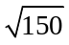 (B) 15 (C)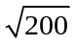 (D) 20 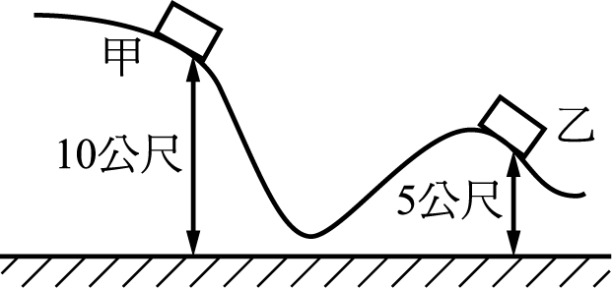

（ ）5.物體質量2公斤，以10公尺／秒垂直上拋，達最高點時，物體位能增加多少焦耳？ (A) 10 (B) 100 (C) 0 (D) 200

（ ）6.與水平成60°的力10牛頓，拉一物走10公尺，則此力作功多少焦耳？(A) 100 (B) 60 (C) 50 (D) 10

（ ）7.一人提5公斤，沿水平地面走20公尺，則人對物共作功多少焦耳？(A) 1000 (B) 500 (C) 50 (D) 0

（ ）8.一質量2公斤的物體，從高處掉落，當速度為3公尺／秒時，動能為多少焦耳？ (A)3 (B)6 (C)9 (D)18

（ ）9.下列敘述何者錯誤？ (A) 0°C到4°C之間的水熱縮冷脹 (B)液體的體膨脹係數較固體為大 (C)每改變1°C，物體之體膨脹率是改變1°F的9/5倍 (D)物體體積膨脹率是面積膨脹率的3/2倍

（ ）10.氣壓上昇時水的沸點 (A)升高 (B)降低 (C)不變 (D)先升高再降低

（ ）11.一物速率20公尺／秒，出力40牛頓，則火車頭的功率為多少瓦特？ (A)2 (B)400 (C)800 (D)960

（ ）12.一球質量1公斤，速率20公尺／秒，其動能為多少焦耳？ (A) 10 (B) 20 (C) 100 (D) 200

（ ）13.力學能守恆是指 (A)位能與熱能 (B)位能與電能 (C)動能與熱能 (D)位能與動能 在物體只受保守力作用時守恆

（ ）14.溫度－40℃，約等於華氏幾度？ (A)40 (B)－40 (C)60 (D)－60

（ ）15.關於能量的知識，下列敘述何者正確？ (A)能量可以不同形式互換，但其總值不變 (B)核能與化學能的產生方式相同 (C)核反應遵守質量守恆定律 (D)能量可以不同形式互換，且自然界中可利用作功的能量不會減少

（ ）16.已知兩物體等重，甲的密度0.8公克／公分³，乙為0.4公克／公分³，同置於水中，則所受浮力 (A)甲為乙之2倍 (B)相等 (C)甲為乙之倍 (D)不一定

（ ）17.有一物體分別置於A、B兩液體中，均沉入，已知A、B之密度分別為d_{A}、d_{B}，且d_{A}＞d_{B}，則物體的重量 (A)在A中較輕 (B)在B中較輕 (C)同重但比空氣輕 (D)均與空氣中同重

（ ）18.有三支長度1 m以上口徑均不同的玻璃，甲管最粗，丙管最長，灌滿水銀後倒立在水銀槽中，則水銀柱的高度 (A)甲管最高 (B)丙管最高 (C)乙管最高 (D)都一樣高

（ ）19.一長方體面積各為4 cm²、8 cm²與16 cm²，置於桌面上，則哪一面與桌面接觸時，其壓力最大？ (A) 4 cm² (B) 8 cm² (C) 16 cm² (D)都一樣大

（ ）20.開管氣壓計左管接於待測氣體，右管露於大氣壓力為76 cmHg的大氣中，若水銀面高出左管10 cm，則待測氣體壓力為多少cmHg？ (A) 10 (B) 66 (C) 76 (D) 86

